Nome completo: ______________________________

Prints slide 16
1. localhost:3000/animais — a lista completa
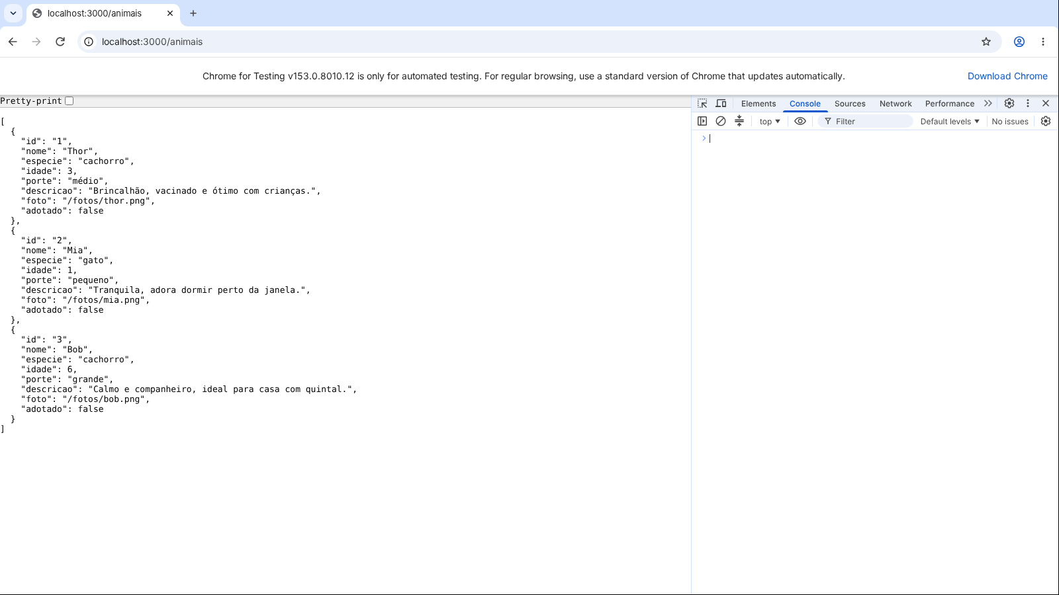
2. localhost:3000/animais/2 — só a Mia
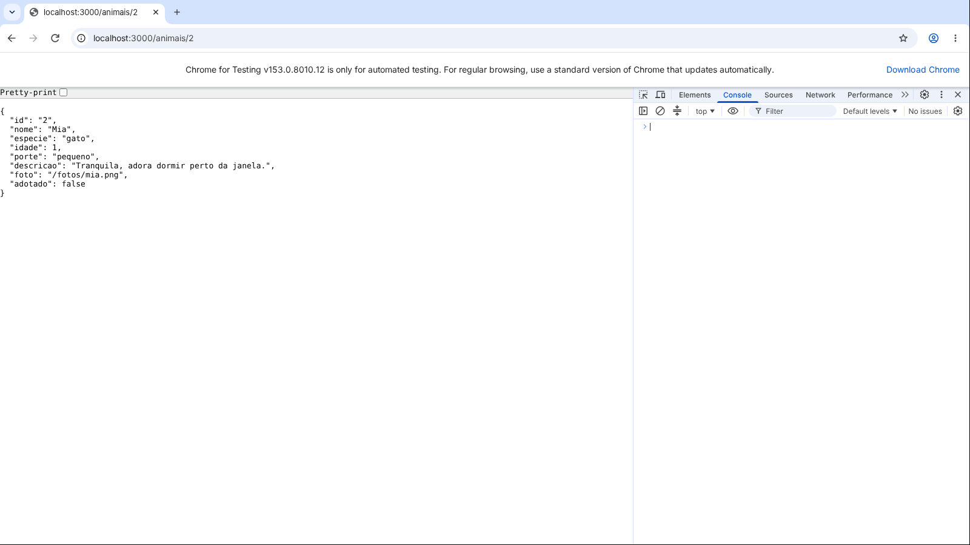
3. localhost:3000/animais?especie=gato — filtro pelo campo especie
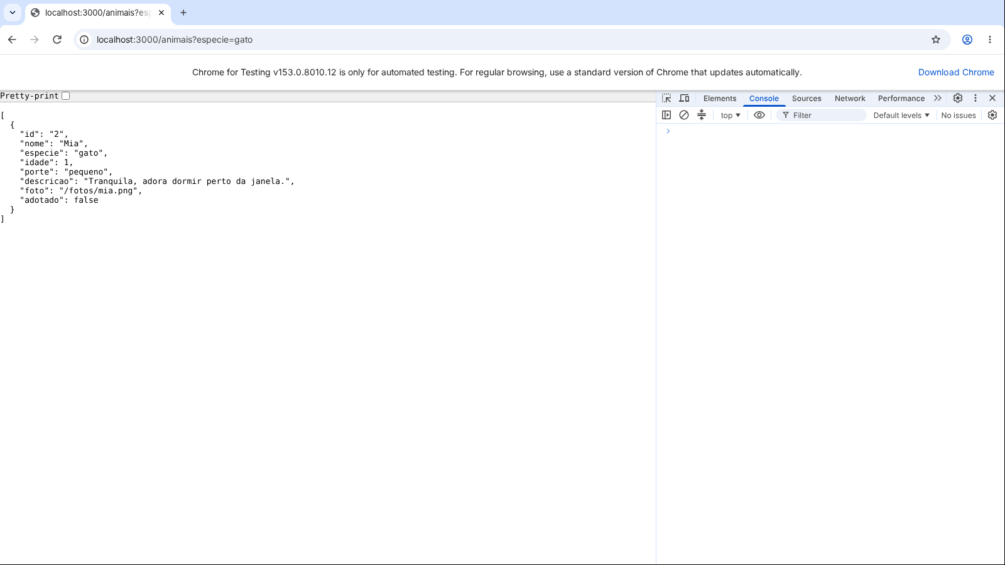
4. localhost:3000/animais?_sort=-idade — ordenado do mais velho ao mais novo
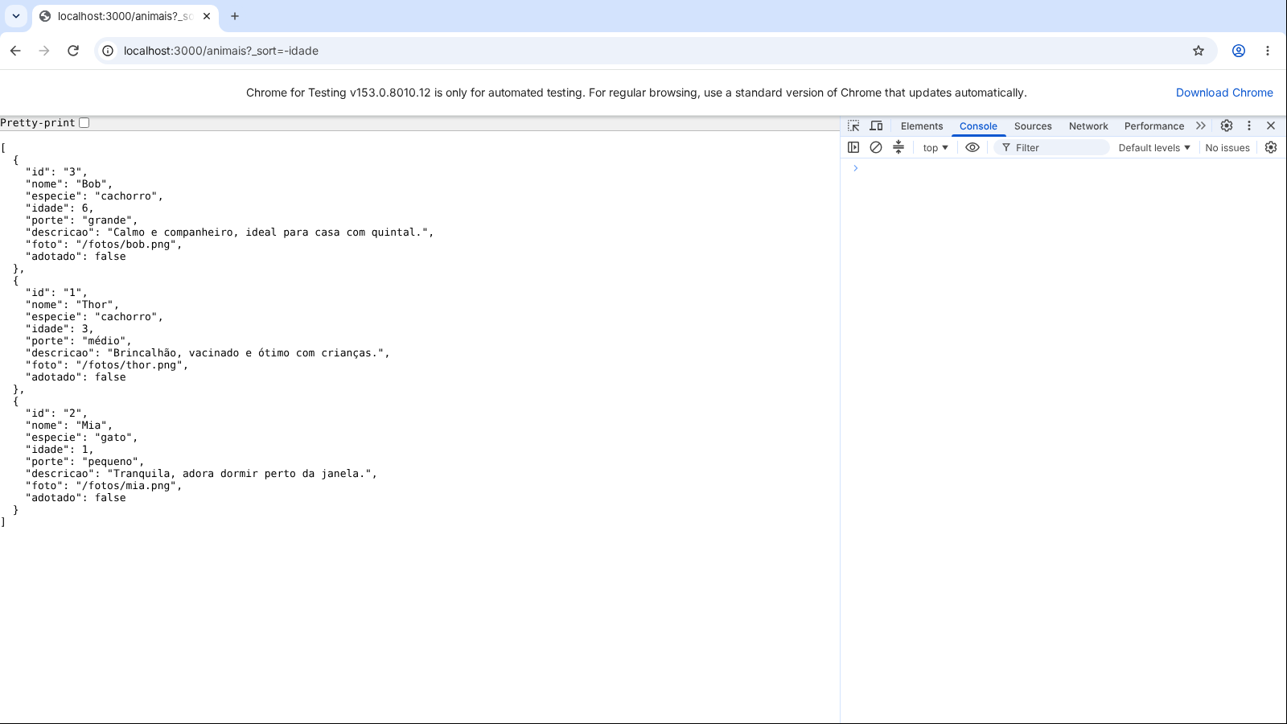
5. localhost:3000/animais/99 — status 404: não existe
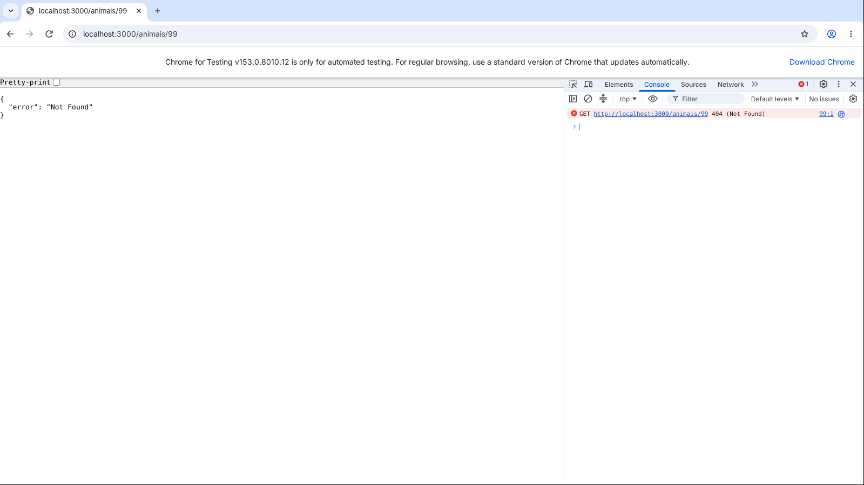
6. Faça o POST acima. Anote o status e o id gerado.
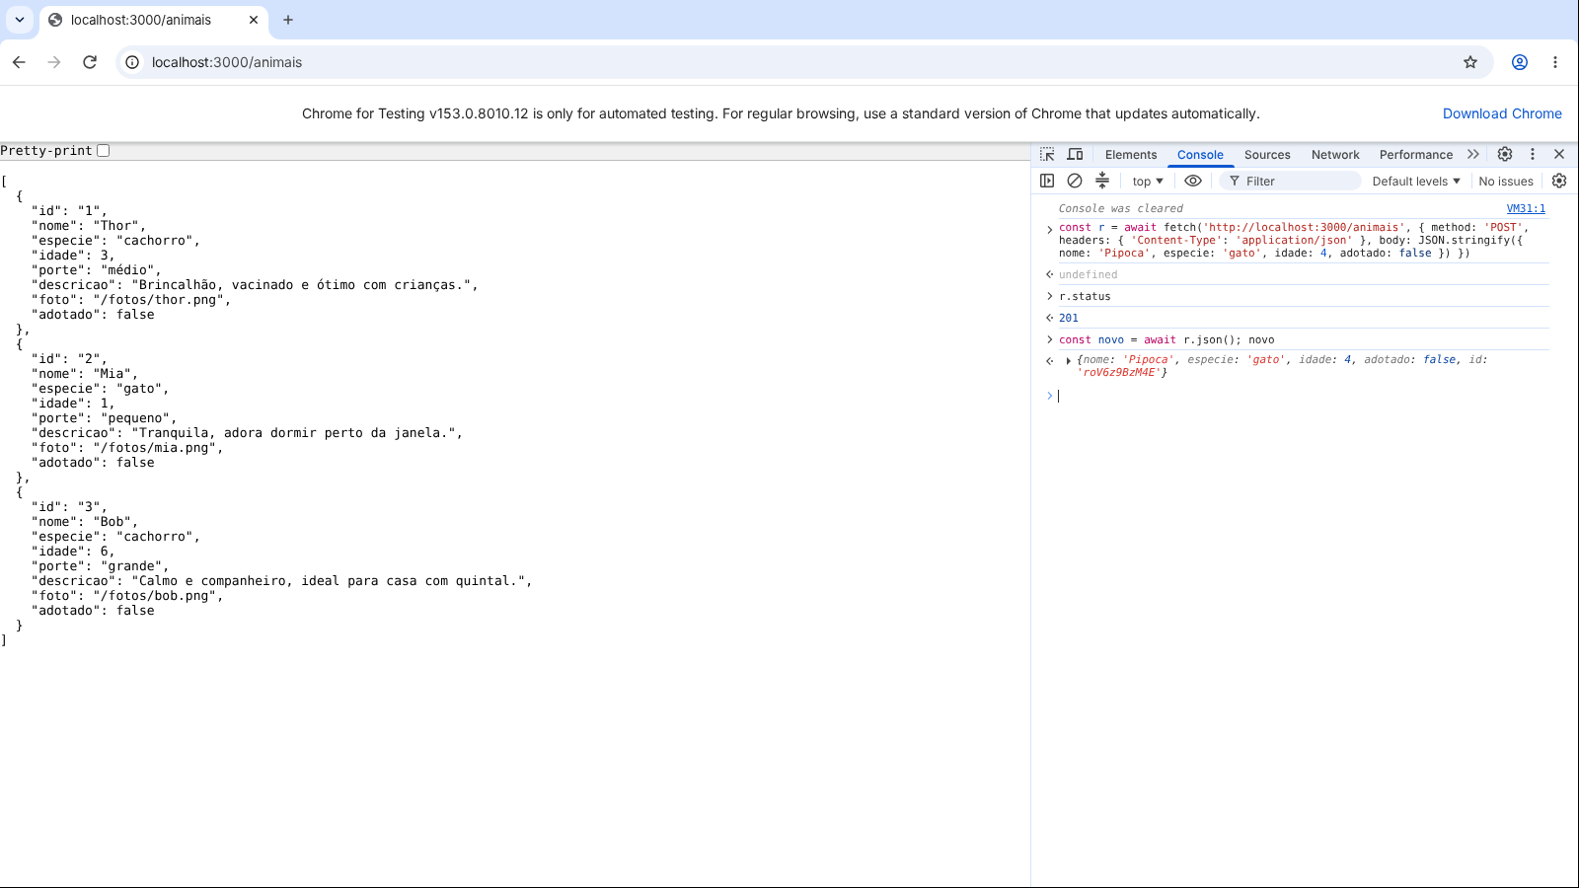
Status 201 (Created). O id foi gerado pela API (texto aleatório).
7. Com esse id, faça um PATCH que mude só a idade para 5.
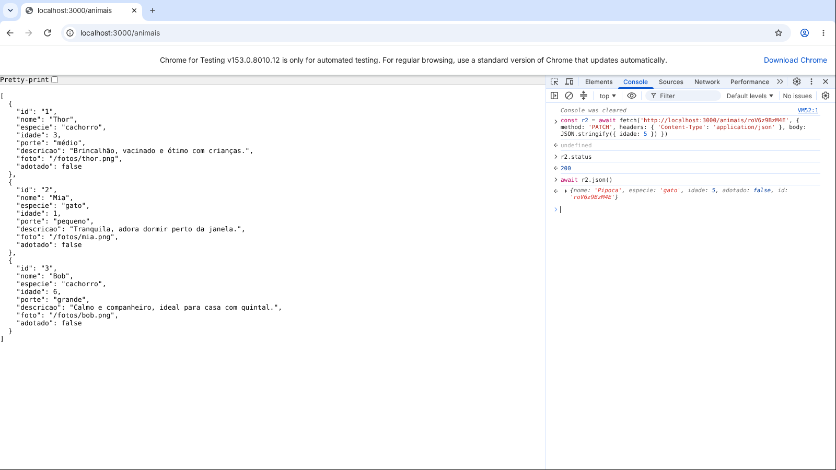
Status 200. Só a idade mudou para 5; os outros campos foram mantidos.
8. Faça um PUT enviando só { "nome": "Pipoca" }. O que aconteceu com os outros campos?
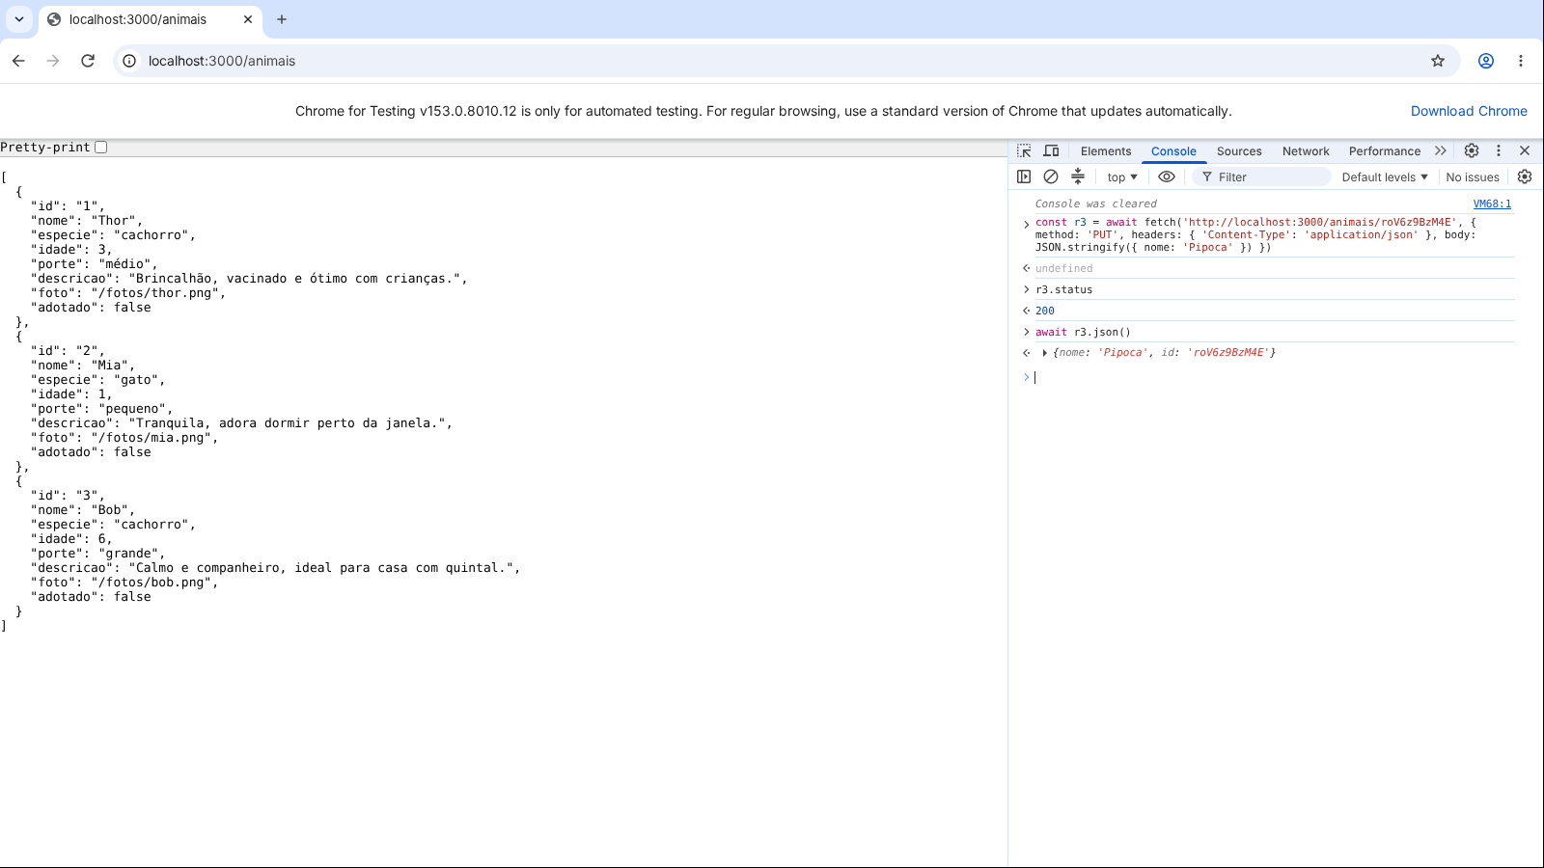
Status 200. O PUT substituiu o objeto inteiro: especie, idade e adotado foram apagados, restaram só nome e id.
9. Faça o DELETE do animal. Repita o mesmo DELETE: qual status vem agora?
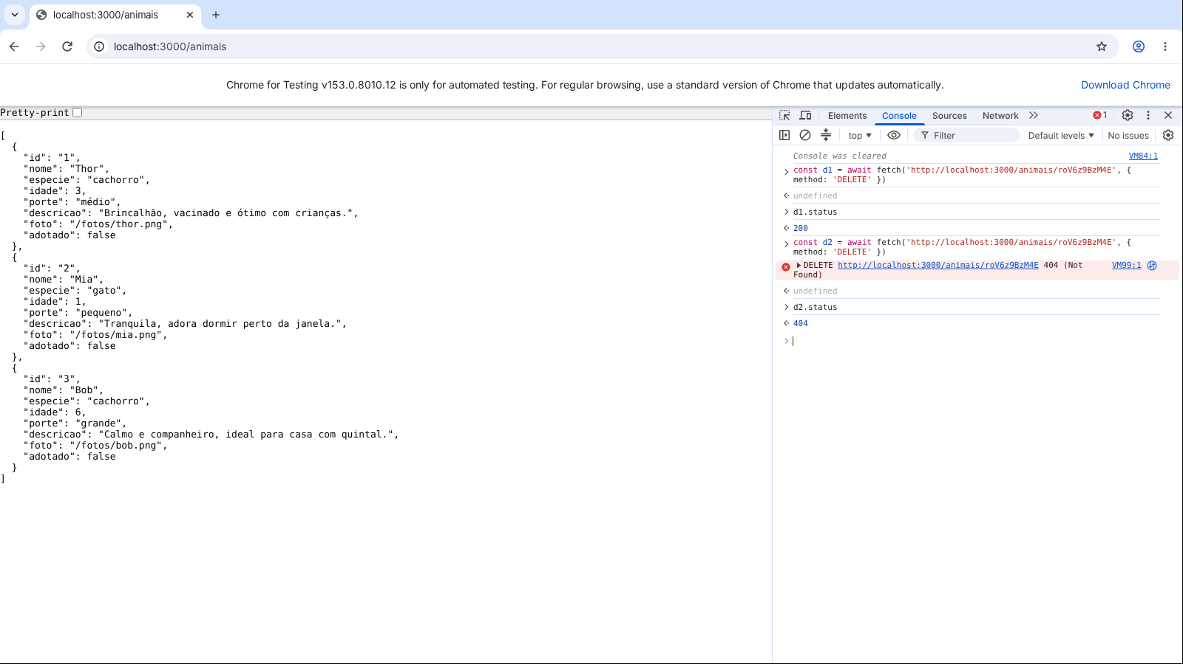
1º DELETE: 200 (OK). 2º DELETE: 404 (Not Found), o animal não existe mais.
10. Repita o POST passando o objeto sem JSON.stringify. Qual status? Por quê?
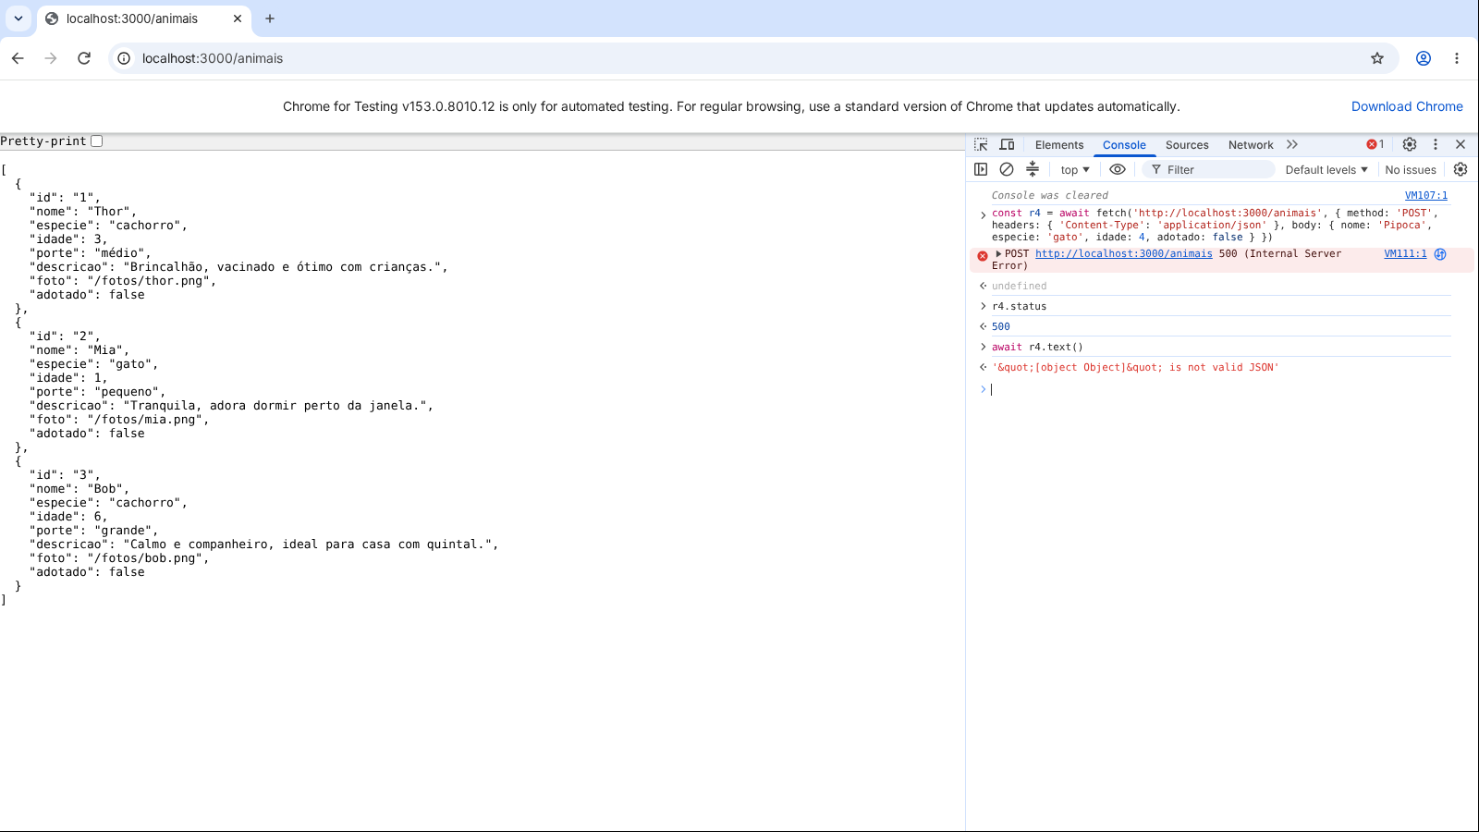
Status 500 (Internal Server Error): o corpo chegou como "[object Object]", que não é JSON válido.

Questão 1) Caminho e query (prints 2, 3 e 4)
A parte depois da / (o caminho, /animais/2) identifica um recurso específico: o animal de id 2. Por isso a API devolve um único objeto. A parte depois do ? (a query string, ?especie=gato) não aponta para um recurso, ela filtra (ou ordena, como em _sort=-idade) a coleção /animais. Como o resultado de um filtro pode ter zero, um ou vários itens, a resposta é sempre uma lista, mesmo que só a Mia combine.

Questão 2) O significado do 404 (prints 5 e 9)
O 404 Not Found informa que o servidor respondeu normalmente, mas o recurso pedido não existe: em /animais/99 nunca houve um animal com esse id; no segundo DELETE o animal existia, mas já tinha sido removido no primeiro. Já o TypeError: Failed to fetch significa que nem houve resposta: a API está fora do ar, a URL/porta está errada ou a requisição foi bloqueada (ex.: CORS). Ou seja, o 404 diz que a API funciona e respondeu "não encontrei"; o Failed to fetch diz que não foi possível falar com a API.

Questão 3) Quem gera o id (print 6)
Quem gerou o id foi o servidor (o json-server), ao gravar o registro no db.json, e ele o devolveu no corpo da resposta 201. No front-end devemos guardar o objeto devolvido porque ele é a versão real que ficou salva: tem o id (necessário para abrir a ficha, editar ou excluir) e qualquer campo que o servidor tenha acrescentado ou ajustado. Os dados que enviamos não têm id e podem ficar diferentes do que está no banco.

Questão 4) PUT x PATCH (prints 7 e 8)
No PATCH com { idade: 5 }, só a idade mudou e todos os outros campos (nome, especie, adotado) continuaram iguais. No PUT com { nome: "Pipoca" }, o objeto inteiro foi substituído: os campos não enviados (especie, idade, adotado) foram apagados, restando apenas nome e id. No Patas do Vale, o PATCH é o mais adequado no botão "Marcar como adotado", que só muda { adotado: true }. O PUT pode ser usado com segurança no formulário de edição da ficha, que carrega o animal completo da API e envia todos os campos de volta.

Questão 5) JSON.stringify e o erro 500 (print 10)
Sem o JSON.stringify, o fetch precisa transformar o objeto em texto para enviá-lo pela rede, e o JavaScript converte qualquer objeto em texto como "[object Object]". O servidor recebeu esse texto com Content-Type: application/json, tentou interpretá-lo como JSON, não conseguiu (não é JSON válido) e respondeu 500 Internal Server Error ("[object Object]" is not valid JSON). A função do JSON.stringify é converter o objeto JavaScript em uma string no formato JSON, como {"nome":"Pipoca",...}, que o servidor consegue ler.

